《中国的疆域》学习指南
【学习目标】
1.了解我国的领土范围，记住我国国土面积
2.在图上指出我国的邻国和濒临的海洋，认识到我国既是陆地大国，也是海洋大国。
【教材内容】
中国地图出版社七年级上册第二章《中国的疆域和人口》第1节《位置和疆域》，教材以辽阔的疆域，众多的邻国两大方面来分析说明。
观看微课《中国的疆域》，完成学习任务。
【学习任务一】
根据所学，思考从哪些方面可以体现出我国疆域的辽阔，用笔写下来。
_______________________________________________________________________
_______________________________________________________________________
【学习任务二】
读图1-1 中国的疆域，
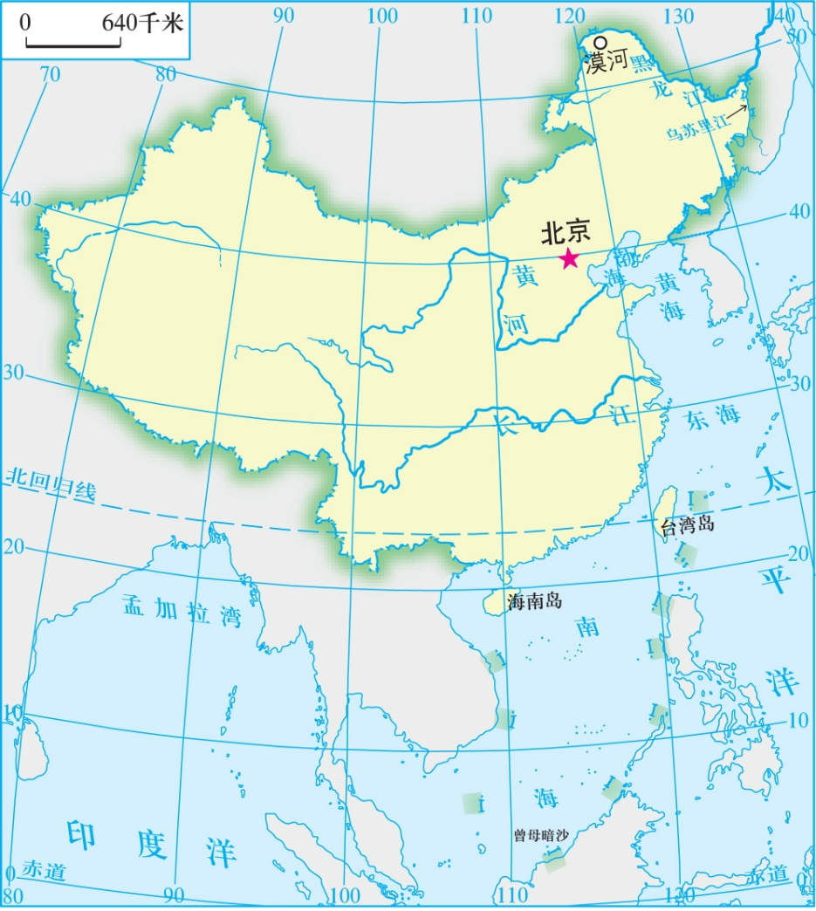
图1—1中国疆域
在图上标出我国的四至点，最北端、最南端、最西端和最东端，估算一下东西跨________度，南北跨_______度，会带来什么影响_________________________________________
______________________________________________________________________________________________。

